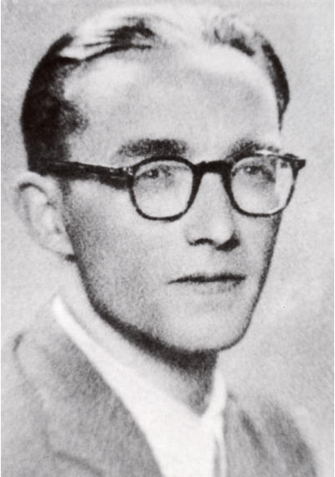
JULIAN AJURIAGUERRA
Nacido en Bilbao el 7 de enero del 1912, en la calle Heros nº 12 (actualmente el 22), en el seno de una familia originaria de Otxandio, siendo el 4 º de los cinco hijos que tuvieron Don Juan y Doña Marcelina, dos mujeres y tres varones, por orden cronológico: Juan, Flavio, Marina, Julián y Rosario.
En el 1927, por consejo de su tío el Dr. Don Jesús Arrese, marcha a estudiar Medicina a París, con la idea de hacer más tarde Psiquiatría para, como decía él, " conocer la anatomía y fisiología del pecado, en búsqueda de un filtro de la felicidad..."
Tras realizar el PCN en la facultad de Ciencias, el curso siguiente ingresa en la Facultad de Medicina, en 1930 es externo de los Hopitaux de París y en el 1933, con 22 años, pasará a ejercer de interno en los Asilos Psiquiátricos del Sena, obteniendo en junio de 1936 el título de Doctor en Medicina (Doctorado de Universidad) con su tesis: La douleur dans les affections du Système Nerveux Central.
En el 1938 es requerido desde París para recibir el Premio Déjèrine por su trabajo Les Polynèvrites expérimentales, reincorporándose a su trabajo como Asistente del Profesor Lhermitte en el Laboratorio de Anatomía del Sistema Nervioso de la Facultad de Medicina; fue entonces cuando fue nombrado Médecin Consultant en el Hospital Henri Rousselle.
En esta época de París trabaja bajo la dirección de Jean Lhermitte, en el campo de la Neuropsiquiatría y con André-Thomas, un estudioso de la semiología del tono muscular, y por influencia de ambos va a conocer a Piaget (ontogénesis de la inteligencia en el niño), y a J. Wallon (ontogénesis del desarrollo socio-afectivo, también en el niño). Éstos, junto a H.Guiraud y G. de Clérambault, en el campo de la Psiquiatría Clínica y de la Psicopatología, fueron los que él consideró siempre sus verdaderos maestros.
En 1945 se casa con su compañera France Alberti. El matrimonio tendrá dos hijos: Mikel e Isabelle.
En 1948 inicia su psicoanálisis con Nacht, que finaliza en el 1952, y revalida sus estudios para poder ejercer en Francia, donde se nacionaliza francés -al no poder volver a Bilbao-, obteniendo el Doctorado de Estado con su tesis sobre Aspects des troubles mentaux aux cours des tumeurs meso-diencephaliques, que le dirigió el bayonés Jean Delay, entonces Catedrático de Psiquiatría de París.
Su experiencia psicoanalíca, así como sus estudios sobre el tono muscular con André-Thomas y los descubrimientos de Wallon al estudiar las relaciones entre la afectividad en el curso del desarrollo social del niño con el tono muscular le hace desarrollar un método propio de relajación; para ello modifica la técnica de Schultz invitando al paciente a verbalizar sobre sus conflictos para hacer una psicoterapia de orientación analítica. Así, en el 1953 publicó con el argentino J. García Badaracco Les thérapeutiques de relaxation en médicine psychosomatique, tema al que volverían ambos autores junto, con M. Cahen, en el trabajo Tonus corporel et relation avec autrui (1964).
En el 1959 el cantón suizo de Ginebra le ofrece ser Catedrático de Psiquiatría de dicha Universidad así como director de la Clínica Psiquiátrica Universitaria de Bel-Air. Allí desarrolla aquellas ideas que había concebido en su época del grupo "Batia", en el París de la postguerra, creando una red de asistencia intra y extra-hospitalaria, que ha sido el ejemplo ha imitar en Europa como modelo de asistencia psiquiátrica comunitaria y diversificada en todos sus aspectos y edades (asistencia infantil, adultos y gerontopsiquiatría). En Ginebra tendrá ocasión de investigar con el maestro J. Piaget y llevar sus conocimientos de la ontogénesis en el niño a una serie de investigaciones de la desintegración (retrogénesis) de las funciones simbólicas e intelectuales, en general, en el anciano.
En el 1974, al jubilarse de la Cátedra de Ginebra, el Consejo de la Ciudad le concede el Premio de la ciudad.
En el año 1975 se le requiere desde el prestigioso Collège de France para nombrarle profesor de Neuropsicología del Desarrollo, actividad lectiva e investigadora que dirigió durante 5 cursos, rodeado de un equipo de investigadores como M. AAjuriaguerra tendrá aún ocasión de participar, como profesor y organizador, en diferentes áreas de la Psiquiatría del País Vasco. En el 1980 fue recibido por la Academia Española de Medicina como miembro correspondiente en el extranjero. En 1982 es propuesto como Profesor Extraordinario de la Universidad del País Vasco-EHU, impartiendo docencia en el departamento de Psiquiatría. Anteriormente, se puso en marcha un plan de asistencia psiquiátrica para el País cuya dirección llevaría Ajuriaguerra, rebasando la anticuada red de manicomios dependientes, hasta entonces, de las Diputaciones.
Para antes de jubilarse había adquirido una mansión, villa "Hegoa", en Millafranga (Villefranque, Lapurdi), donde vivió sus últimos años, muriendo el 23 de marzo del 1993. A sus funerales asistieron diferentes personalidades del País.

